Гибель людей на пожарах.
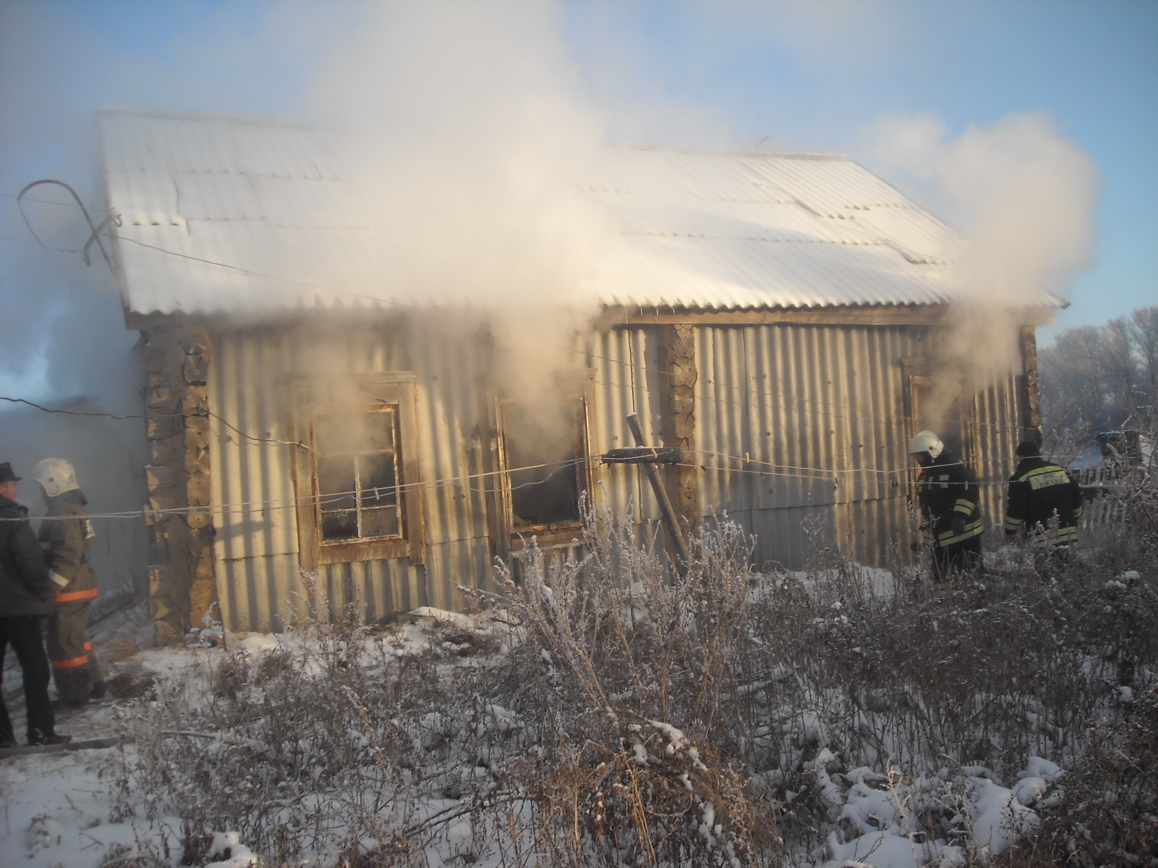
В результате пожара произошедшего 23.01.2022 года в жилом доме в с. Староалейское погиб человек. Спустя лишь три дня 26.01.2022 года с. Староалейское в результате пожара в жилом доме снова погибает человек, причем оба пожара произошли на одной улице. Это страшная статистика показывает, о необходимости ответственного подхода граждан к соблюдениям требований пожарной безопасности в быту.
Помните что с наступлением холодов, увеличивается количество пожаров. Это объясняется, прежде всего, увеличением периода эксплуатации печей, а в ряде случаев и перекала их. Для того чтобы избежать беды нужно регулярно проверять состояние печного отопления, дымоходов на чердаках. На полу перед топкой в обязательном порядке должен быть предтопочный металлический лист размером 50х70 см. Не в коем случае не оставляйте без присмотра затопленную печь даже на короткий промежуток времени.
Исходя, из анализа пожаров зачастую причиной пожаров является неосторожное обращение с огнем, в том числе неосторожность при курении в доме. Курящий человек засыпает, сигарета падает на постельные принадлежности, мебель и.т.д. что может вызвать пожар, с гибелью людей.
Будьте осторожны с огнем!
Если все же у Вас произошло пожар, напоминаем, что с мобильного телефона любого оператора сотовой связи (Мегафон, Билайн, МТС), для вызова экстренных оперативных служб, Вам необходимо набрать номер «112», либо напрямую пожарно-спасательная служба – номер «101».

Начальник ТОНД и ПР№10 УНД и ПР ГУ МЧС
России по Алтайскому краю Рипсом А.В.

